Метод 5W1H
Проблемы существуют в процессе не всегда, они могут проявляться по- разному в зависимости от времени, места и других условий. Если мы не можем определить условия возникновения проблемы, возможно, ее не существует или формулировка выбрана неправильно. Метод используется для правильного всестороннего описания существующей проблемной ситуации.
Данный метод дает возможность взглянуть на ситуацию с разных сторон, чтобы найти новые решения или выбрать идеи для дальнейшего развития. Ответы на вопросы позволяют под разными углами рассмотреть сильные и слабые стороны.
Суть метода заключается в последовательной постановке вопросов и получении подробных ответов на них в рамках поставленной задачи. Метод применяется в качестве предварительного решения, чтобы было легче приступать к поиску коренных причин (для чего может применяться метод 5 «Почему?»).
В комплекс входят следующие вопросы:
- Кто (who)?
- Что (what)?
- Когда (when)?
- Где (where)?
- Почему (why)?
- Как (how)?
При ответе на вопросы необходимо учесть ряд правил:
нельзя пропускать вопросы, даже если кажется, что ответ прост и очевиден;
необходимо давать конкретные, подробные ответы на вопросы.
Рассмотрим в качестве примера ситуацию, когда перед кабинетом забора крови собралась большая очередь (таблица 2).
Таблица 2
 | Вопрос | Перевод | Комментарий
1 | Who? | Кто? | Для кого это является проблемой? Кто жалуется?  Пациенты, направленные на забор крови
 | Вопрос | Перевод | Комментарий
2 | What? | Что? | В чем заключается проблема? Длительное время ожидания
3 | When? | Когда? | Когда проблема имеет место быть?  В первой половине дня, между 8:00 и 9:00
4 | Where? | Где? | Где обнаружена проблема?  Перед кабинетом забора крови
5 | Why? | Почему? | Почему это является проблемой?  Некомфортное ожидание, риск конфликтов пациентов в очереди
6 | How? | Как? | При каких обстоятельствах возникла проблема?  Все пришли к одному времени

Из примера видно, что проблемой стала образовавшаяся очередь перед кабинетом забора крови в связи с отсутствием предварительной записи. Далее применяется метод 5 «Почему?», который позволит выявить и устранить коренную причину.
При постановке вопросов для обеспечения максимальной полноты картины можно использовать следующие варианты вопросов для каждого пункта:
- Кто? - Кто столкнулся с проблемой? Кто выполнял работу, когда возникла проблема? Кто должен выполнять работу? Кто еще может выполнять работу?
- Что? - В чем суть проблемы? Что послужило ее причиной?
- Когда? - Когда проблема случилась? Во сколько? Период времени, в течение которого она продолжалась?
- Где? - Где была замечена проблема? В каком конкретно месте? Где обычно возникает эта проблема? Где еще она может случится/случается? Где конкретно случился дефект/потеря/остановка?
- Почему? - Почему это является проблемой? Что конкретно стало препятствием? Почему проблема возникла?
- Как? - При каких обстоятельствах возникла проблема? Как часто проблема происходит? Как изменилась общая ситуация после возникновения проблемы?

Диаграмма Исикавы
Диаграмма Исикавы (или «рыбья кость») - графическая визуализация, обеспечивающая системный подход к определению фактических причин возникновения проблем.
Метод позволяет в простой и доступной форме выстроить причинноследственную связь в рамках одного процесса, систематизировать все потенциальные причины рассматриваемой проблемы, а также выделить среди них самые существенные.
В основном поиск коренной причины осуществляется по функционалу. Поэтому чаще всего используется 5 основных направлений вероятной проблемы:
- Machines (Оборудование) - оборудование и приспособления, которые используются для выполнения данного процесса.
- Methods (Метод) - методика, технология, которой необходимо следовать для получения результатов.
- Materials (Материал) - «сырье», из которого будет сделан готовый продукт.
- Men (Человек) - персонал. Человеческий фактор.
- Environment (Окружающая среда) - условия окружающей среды.
Вышеперечисленные пункты являются общими «крупными» направлениями. Для непосредственного поиска коренной причины их недостаточно. Поэтому каждое из этих направлений имеет «категории».
При графическом изображении диаграмма напоминает по виду «рыбью кость», состоящую из ряда крупных и мелких «костей».
Таким образом мы получаем общую детальную картину всех задействованных в выбранном процессе ресурсов, что позволяет наглядно отобразить все существующие проблемы.
Для обеспечения максимальной эффективности наполнение диаграммы Исикавы рекомендуется осуществлять коллективно - методом мозгового штурма.
Пример:
Шаг 1. Определяем процесс исследования. Начинаем рисовать диаграмму (рисунок 17).
Рис. 17
Большое количество бракованных
* рентгеновских снимков
Шаг 2. Обозначаем на графике
основные крупные направления
(рисунок 18).
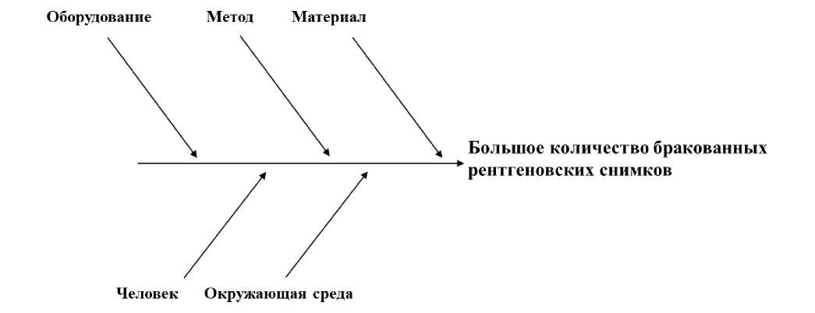
Рис. 18

Шаг 3. Обозначаем на графике «категории», из которых выстраивается процесс - проблемные моменты для каждого направления (рисунок 19).
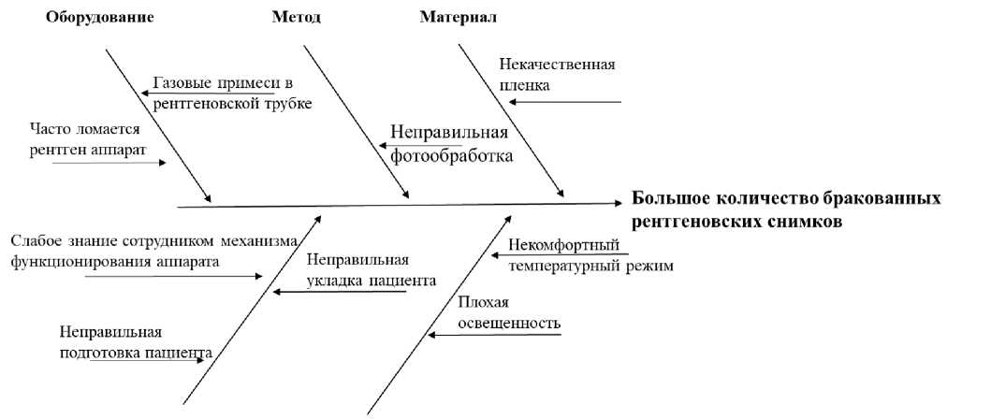
Рис. 19
Человек
Окружающая среда
Шаг 4. При необходимости к каждой выделенной «кости» добавляем более углубленные проблемы - «подкатегории» (рисунок 20).

Рис. 20
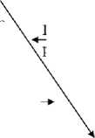
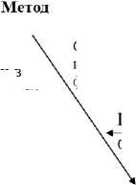
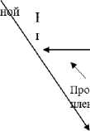
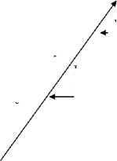
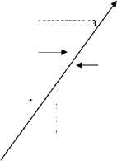
Оборудование
Часто ломается
рентген аппарат
Отсутствие регулярного обслуживания >
Газовые примеси в рентгеновской трубке
Материал
Отсутствие понят инструкции по фотообработке
пленка
Некачественная Неправильное
Неправильная фотообработка
Большое количество бракованных рентгеновских снимков
Некомфортный
температурный режим
Плохая
освещенность
Не заменены лампы
Отсутствие понятной инструкции по подготовке к процедуре, для сотрудника
Неправильная укладка пациента
Отсутствие регулярного обслуживания
Неправильная подготовка пациента
функционирования аппарата
Слабое знание сотрудником механизма
Сломан кондиционер
Отсутствие понятной / инструкции по подготовке к процедуре, для пациента
Человек
Окружающая среда

Шаг 5. Обозначаем основные, первостепенные проблемы (рисунок 21).

Рис. 21

Оборудование
Метод
Материал

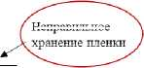
■Отсутствие понял инструкции по фотообработке^-
пленка
Некачественная
Неправильное
хранение пленки
Отсутствие регулярного 'Обслуживания
Газовые примеси в рентгеновской трубке
Часто ломается
рентген аппарат
Отсутствие регулярного обслуживания
Неправильная' фотообработка
Просроченная
Чтленка
Большое количество бракованных рентгеновских снимков
Некомфортный
температурный режим
Плохая
освещенность
Не заменены лампы
Неправильная укладка пациента
Отсутствие понятной инструкции по подготовке к процедуре, для сотрудника
Неправильная
подготовка пациента
функционирования аппарата
Слабое знание сотрудником механизма
Сломан кондиционер
Отсутствие понятной / инструкции по подготовке к процедуре, для пациента
Человек
Окружающая среда
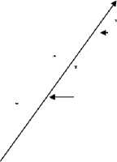
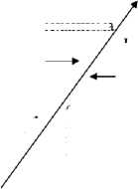

Шаг 6. Далее для более углубленной работы с выявленными проблемами можно использовать инструменты 5 «Почему?» и 5W1H (см. выше).

